臺灣高雄地方檢察署拍賣物觀覽照片
五金工具類
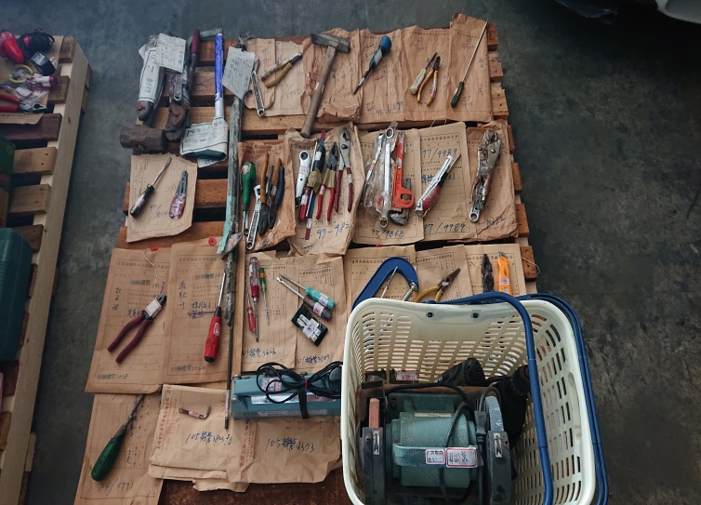 | 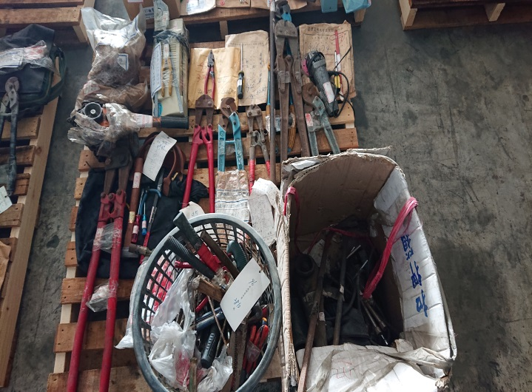
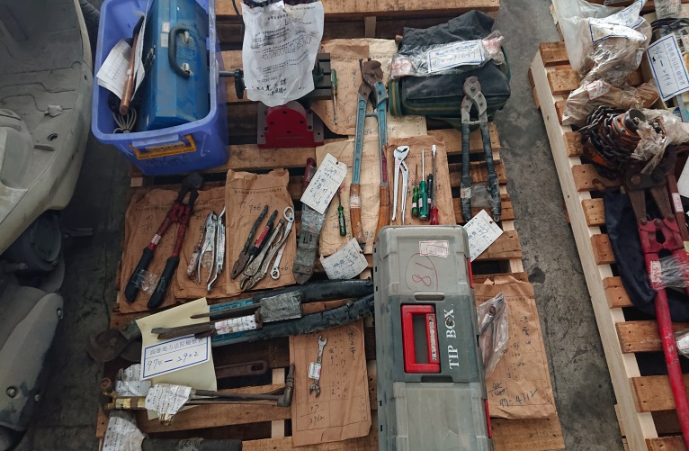 | 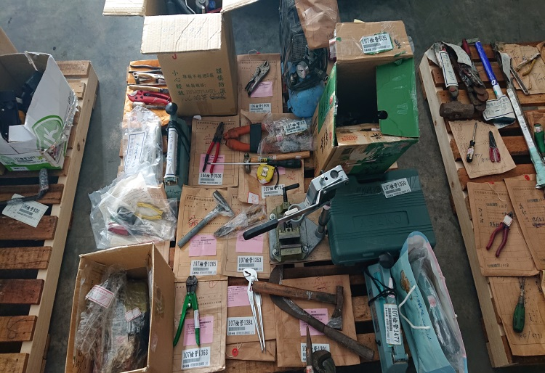
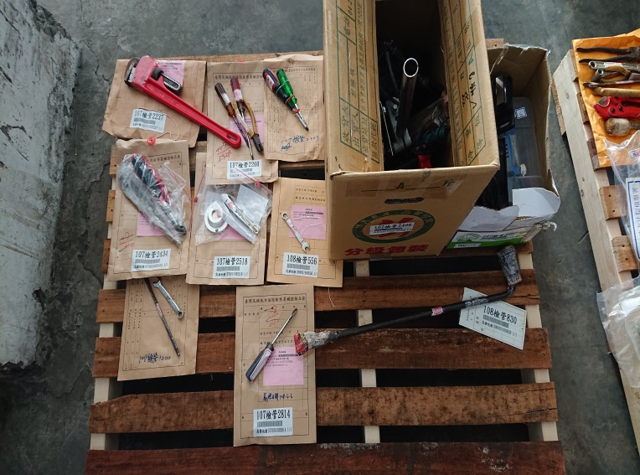 | 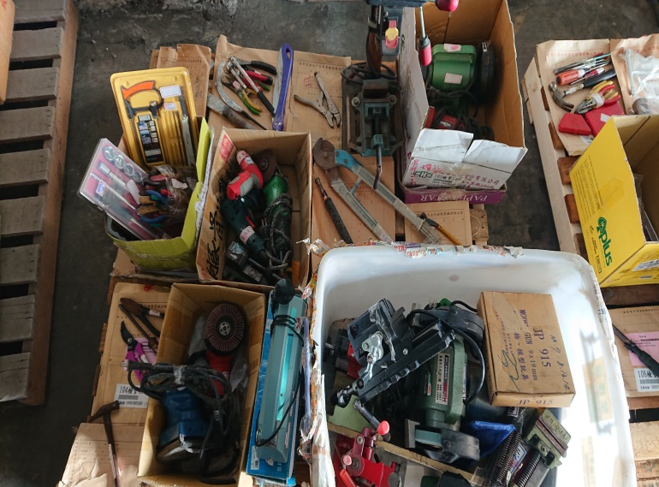

臺灣高雄地方檢察署拍賣物觀覽照片
五金工具類
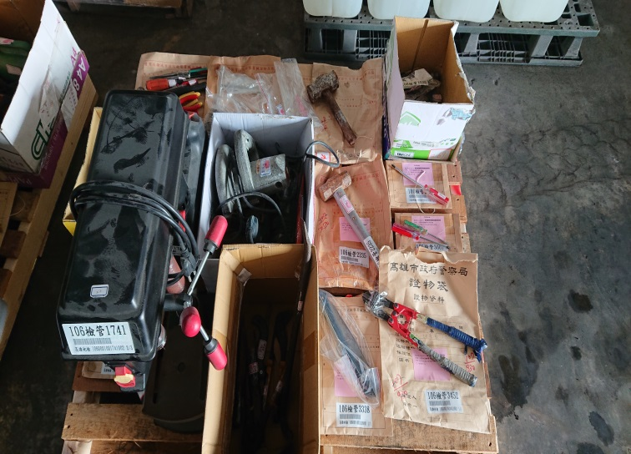 | 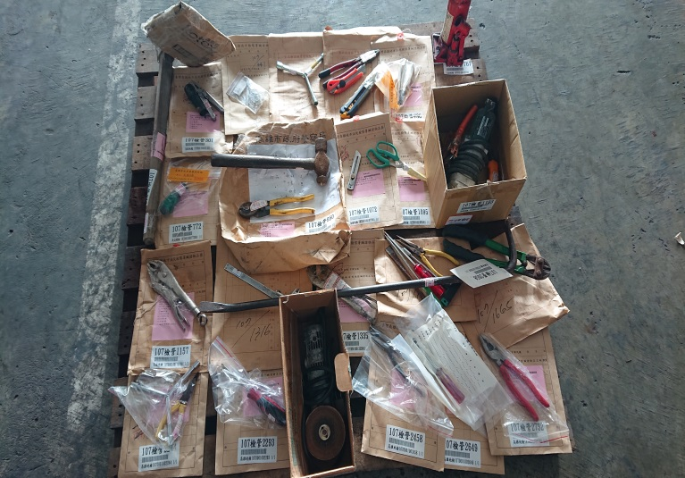

臺灣高雄地方檢察署拍賣物觀覽照片
電子類
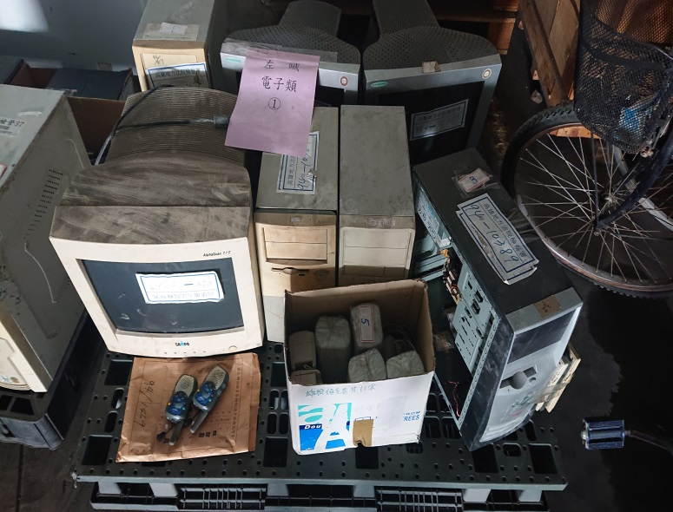 | 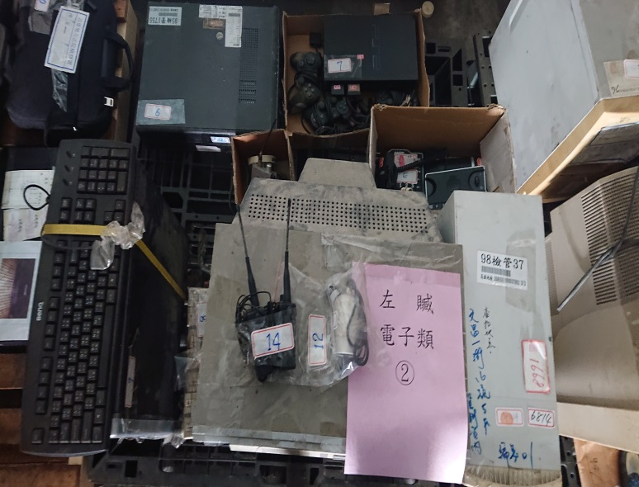
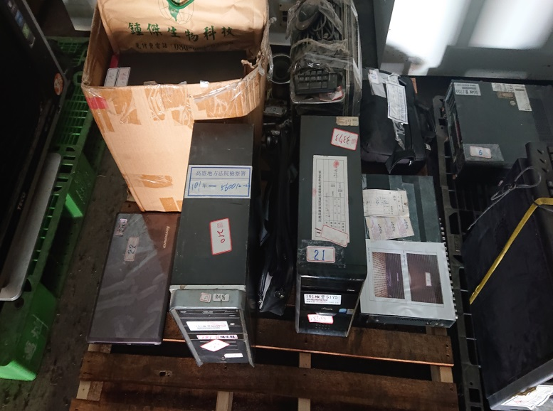 | 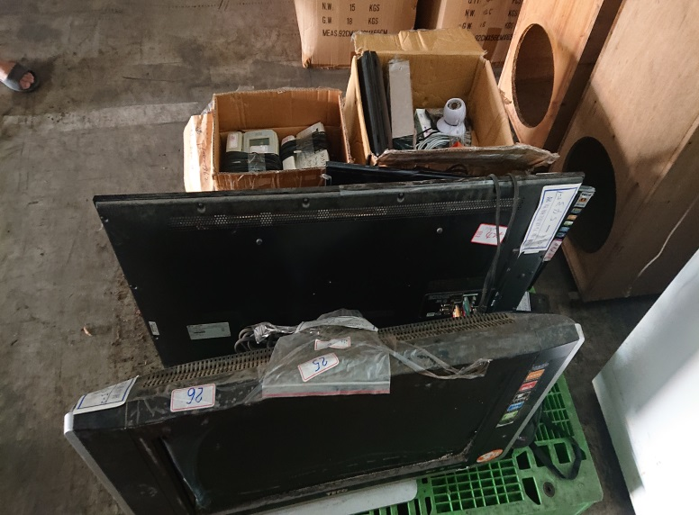
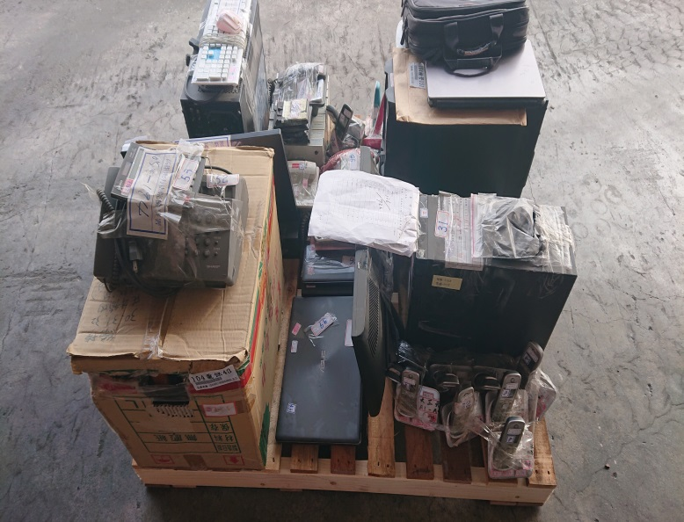 | 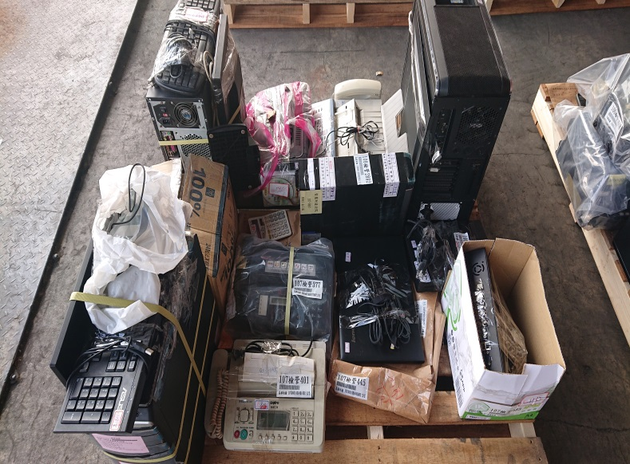

臺灣高雄地方檢察署拍賣物觀覽照片
電子類
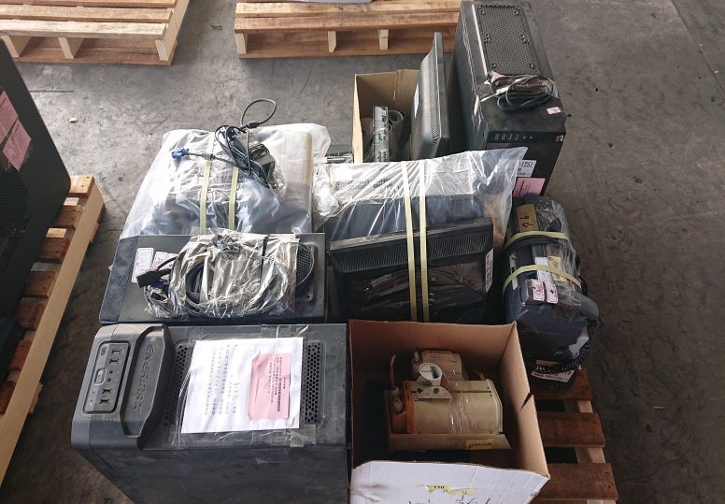 | 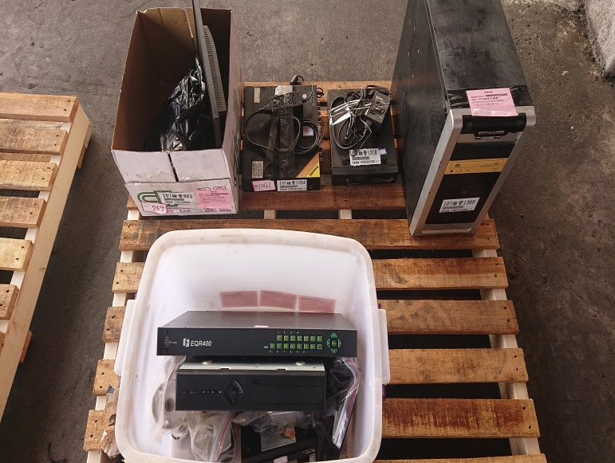

臺灣高雄地方檢察署拍賣物觀覽照片
腳踏車類
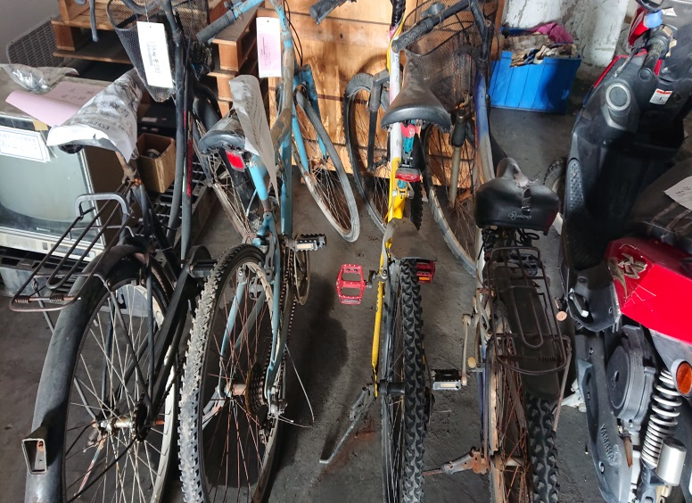 | 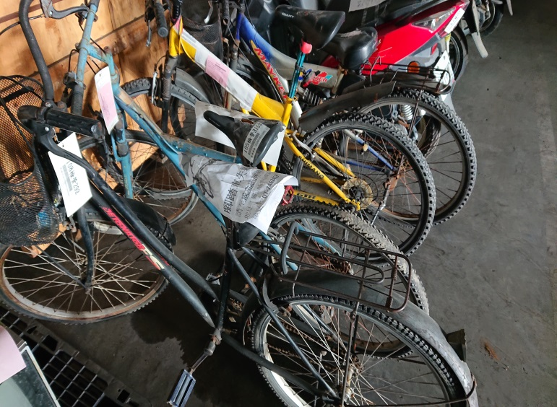

臺灣高雄地方檢察署拍賣物觀覽照片
機車類
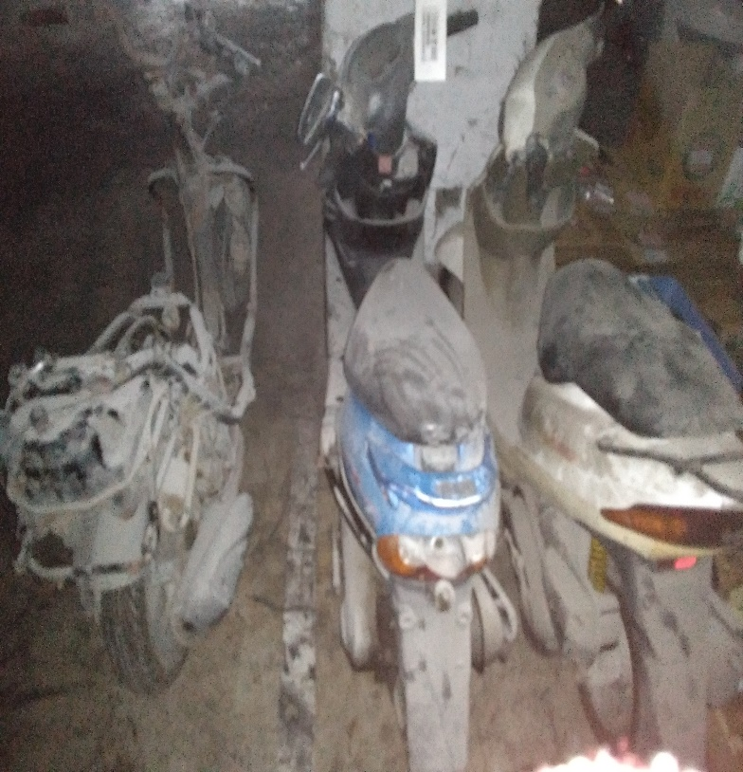 | 